Задания для 4 класса 13-19.04
Тема: D7 в тональности. Построение и разрешение. Параллельные тональности.
Теория
Параллельные тональности
Смотрим мои творения:
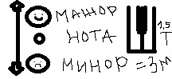
Расшифровка: 1. Мажор всегда выше минора
2. Минор всегда ниже мажора.
3. Между ними только 1 нота.
4. Между ними только 1 черная клавиша
5. Все
Теперь проверяем на клавиатуре:
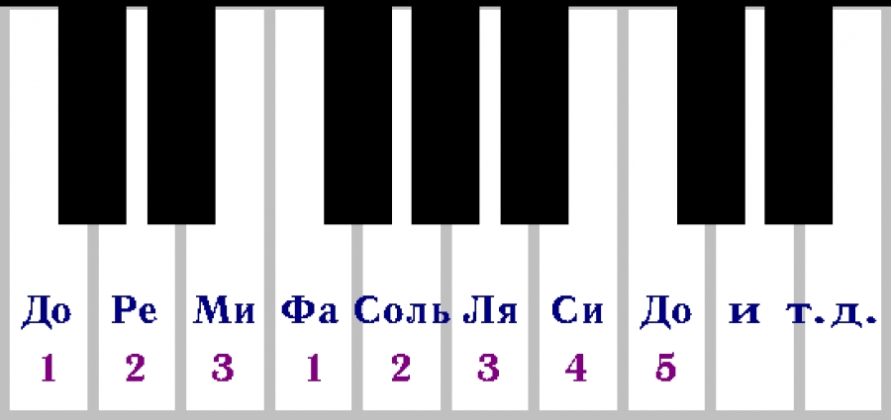
- Дан: Ре мажор. Нужно найти параллельную МИНОРНУЮ тональность.
Я понимаю. Мажор всегда выше минора. Значит ищем ниже. 1. Через одну ноту: ре-до-си. Нашли, что параллельная тональность это си минор. Теперь на клавиатуре посмотрите между ре и си сколько черных клавиш? Правильно, одна. Значит все сделано правильно.
Дан соль минор. Понимаю, что нужно мажор искать ВЫШЕ. Через ноту – соль, ля, си. Нашли, что параллельная соль минору будет си мажор. А теперь проверяем. Между нотами соль и си - 2 черных клавиши. Значит, нам нужно одну из них убрать. Мы просто опускаем си на эту черную клавишу, тем самым ее аннулируем. И получаем параллельную тональность си бемоль мажор. Почему не ля диез мажор? Потому что тогда нарушается правило о промежутке между параллельными тональностями. Между ними обязательно 1 нота и 1 черная клавиша.
D7
Д7 или доминантовый септаккорд – это обычное доминантовое трезвучие, к которому добавился еще один шарик сверху. А если это доминантовое трезвучие, то строится оно на V ступени. Только звуков в нем теперь не 3, а 4. И называется оно поэтому не трезвучие, а септаккорд.
Потому что крайние звуки (самый нижний+самый верхний) образуют септиму.
Итак: мы теперь знаем, что построить д7 в тональности совсем не трудно.
Но Д7 не простой аккорд. Он очень хочет разрешиться в устойчивые звуки. А если он строится на V ступени, то в него входит целая компания неустоев. Давайте посчитает от V ступени через ноту: V – VII-II-IV. Получается, все кроме V – неустойчивые.
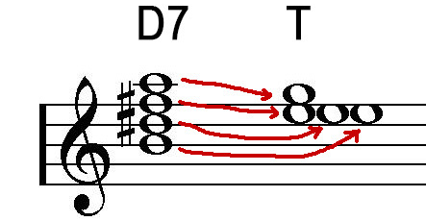
Но вот незадача, в Д7 и V ступень очень хочет куда-нибудь разрешиться. А куда же разрешаться V кроме I? Вот у нас и получается V разрешается в I, VII в I (это мы знаем с 1 класса), II в I (и это тоже знаем) и IV в III (и это знаем).
Вот у нас с вами и получается вот такое разрешение:

А как определить в какой тональности построен этот Д7?
Очень просто! Мы же с вами знаем, что он строится на V ступени. Значит си – это V. Ищем I. Си-ля-соль-фа-ми. Нашли тонику. Тоника получается ми. А вот мажор или минор – смотрим на разрешение. Т.к. в разрешении получили ми-соль, т.е. терцию малую, значит тональности минорная.
Задания:
- Найти параллельные тональности
Ля мажор –
Соль мажор –
фа минор –
Ми мажор –
до минор –
Ре мажор –
- В Соль мажоре выписать TSD, построить от них трезвучия.
- Построить Д7 и разрешить его по правилам.
Домашние задания прислать Араповой М.М. до 18.04

